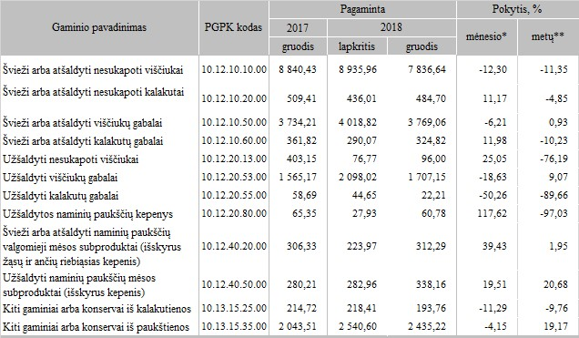

* lyginant 2018 m. gruodžio mėn. su lapkričio mėn.

** lyginant 2018 m. gruodžio mėn. su 2017 m. gruodžio mėn.

Šaltinis: ŽŪIKVC(LŽŪMPRIS)  
Parengė A.Kairytė, tel. (8 37) 39 78 02

[2019-01-25](https://www.vic.lt/zumpris/2019/01/25/paukstienos-gaminiu-gamyba-lietuvos-imonese-2018-m-lapkricio-gruodzio-men-t/)

[Paukštienos sektoriaus vidaus rinka](https://www.vic.lt/zumpris/category/paukstienos-sektorius/paukstienos-sektoriaus-vidaus-rinka/)